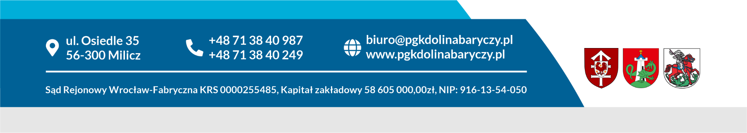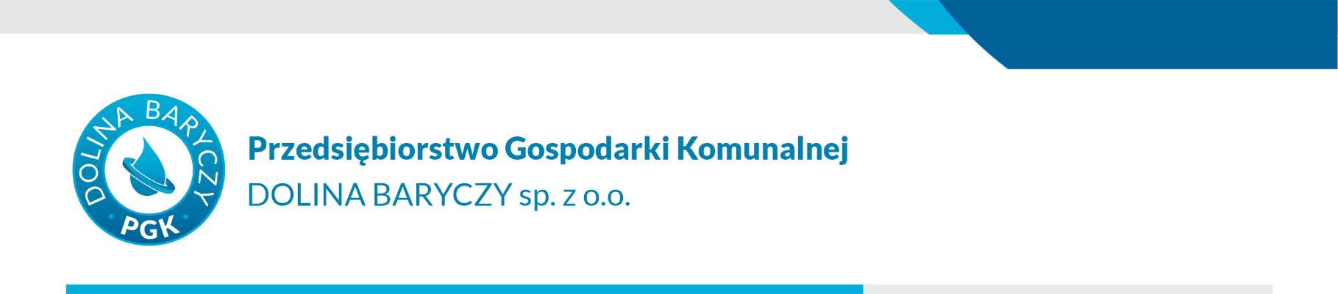

**Umowa nr ……………….**

na sprzedaż i dostawę oleju opałowego lekkiego do kotłowni Oczyszczalni Ścieków w Żmigrodzie

zawarta w dniu ………….. roku w Miliczu pomiędzy:

Przedsiębiorstwem Gospodarki Komunalnej „Dolina Baryczy” sp. z o. o. z siedzibą w Miliczu,   
ul. Osiedle 35, wpisaną do rejestru przedsiębiorców prowadzonego w Sądzie Rejonowym Wrocław - Fabryczna pod numerem KRS: 0000255485

NIP: 916-13-54-050, REGON: 020286417

reprezentowanym przez: Agnieszkę Kużaj Wiceprezesa Zarządu

zwanym w dalszej części umowy Zamawiającym,

a

…………………………………………………………………………….,

reprezentowanym przez: ……………………………………………….

zwanym w dalszej części umowy Wykonawcą**.**

W wyniku postępowania o udzielenie zamówienia publicznego nr ZP-114/PGK/2024, przeprowadzonego na podstawie Regulaminu udzielania zamówień o wartości szacunkowej nieprzekraczającej 130 000 zł, zawarta została umowa o następującej treści:

§ 1

1. Wykonawca zobowiązuje się do sprzedaży i dostarczenia w partiach oleju opałowego lekkiego do kotłowni Oczyszczalni Ścieków w Żmigrodzie, ul. Wiejska 29, w ilości maks. 4000 litrów na warunkach przewidzianych w niniejszej umowie.
2. Wielkość dostawy może ulec zmniejszeniu w zależności od panujących w okresie grzewczym w 2024 r. warunków atmosferycznych nie więcej jednak niż 25% wielkości podstawowej.
3. Dostawa realizowana będzie sukcesywnie. Termin dostawy zostanie ustalony w oparciu o zgłoszenie Zamawiającego określające termin i ilość potrzebnego   
   oleju opałowego. Dostawa nastąpi w dni robocze w godz. od 8.00 do 14.00, w terminie do 2 dni od dnia zgłoszenia.
4. Wykonawca będzie dostarczał olej opałowy spełniający wymagania norm technicznych i jakościowych w szczególności te określone w Polskich Normach (PN-C-96024:2001) i AprobatachEuropejskich.
5. Wykonawca do każdej dostawy oleju opałowego dołączy Świadectwo Jakości (znumerem i datą wystawienia) zawierające parametry dostarczonego oleju, wystawione nie wcześniej niż 30 dni przed dniem dostawy, wraz z oświadczeniem Wykonawcy, że przedłożone Świadectwa Jakości dotyczą oleju z tej dostawy
6. Wykonawca do każdej dostawy oleju opałowego dołączy do dokumentu sprzedaży komunikat dotyczący ceny hurtowej producenta opału, obowiązującego w dniu dostawy;
7. W przypadku wątpliwości, co do jakości dostarczonego oleju opałowego, Zamawiający zastrzega sobie prawo pobrania w obecności osoby, która dostarczyła produkt, próbki oleju i skierowanie jej do badania do wybranego przez siebie laboratorium na koszt Wykonawcy. W razie stwierdzenia niezgodności z normą Wykonawca zobowiązany jest do natychmiastowej wymiany oleju. W takiej sytuacji Wykonawca odpowiada za ewentualne uszkodzenia instalacji grzewczej, tzn. pokryje koszty związane z jej naprawą.

§ 2

Umowa obowiązuje od dnia podpisania umowy do dnia 31.12.2025r. lub do wyczerpania limitu dostaw.

§ 3

1. Wynagrodzenie za przedmiot umowy wyliczone na podstawie ilości oraz ceny podanych w ofercie Wykonawcy wynosi:

Netto: ………… zł (słownie: ……………………………………………………………..)

Brutto: …………… zł (słownie: ………………………………………………………… )

1. Wynagrodzenie za dostarczany olej opałowy uznaje się za zmienne w zależności od ceny oleju podanej przez producenta PKN ORLEN i podwyższonej o narzut, jaki Wykonawca zaoferował w ofercie.
2. Wynagrodzenie za każdą partię dostawy wyliczone będzie zgodnie z ceną jednostkową po upuście pomnożoną przez ilość dostarczonego oleju opałowego.

5. Cena będzie określana na podstawie ceny publikowanej na stronie internetowej producenta PKN ORLEN S.A. obowiązującej w dniu złożenia zamówienia po uwzględnieniu upustu (……. zł) Wykonawcy.

Upust jest stały przez cały okres obowiązywania umowy.

6. Należność za dostarczony olej będzie regulowana przelewem na rachunek Wykonawcy wskazany w fakturze VAT w terminie 30 dni od dnia otrzymania faktury. Wykonawca do każdej dostawy oleju opałowego dołączy dokument potwierdzający obowiązującą w dniu złożenia zamówienia cenę oleju opałowego podaną przez producenta.

7. Zamawiającyma prawo odmówić przyjęcia proponowanej zmiany cen oleju opałowego w przypadku braku udokumentowanych podstaw tej zmiany lub zmiany upustu/narzutu do ceny producenta w stosunku do przedstawionego w formularzu ofertowym.

§ 4

1. Wykonawca zapłaci Zamawiającemu karę umowną:
2. w wysokości 1% wartości brutto zamówionej partii oleju opałowego netto za każdy dzień zwłoki w stosunku do uzgodnionego terminu dostawy.
3. za odstąpienie od umowy przez Zamawiającego z przyczyn, za które ponosi odpowiedzialność Wykonawca w wysokości 20% wartości umowy netto.
4. Zamawiający zapłaci Wykonawcy karę umowną:

a) za odstąpienie od umowy z przyczyn, za które ponosi odpowiedzialność Zamawiający, w wysokości 20% wartości netto umowy.

1. W przypadku, gdy szkoda przewyższać będzie wysokość ustalonych kar umownych, strony będą mogły dochodzić odszkodowania na zasadach ogólnych.

§ 5

1. Wykonawca i Zamawiającyma prawo wypowiedzieć umowę ze skutkiem natychmiastowym w przypadku rażącego naruszenia przez Wykonawcępostanowień zawartej umowy w szczególności, gdy nie wypełnia obowiązku wynikającego z umowy w terminach uzgadnianych z Zamawiającym.
2. Każda ze stron niniejszej umowy może ją wypowiedzieć z zachowaniem miesięcznego okresu wypowiedzenia, ze skutkiem na koniec miesiąca.

§ 6

Zmiana niniejszej umowy wymaga formy pisemnej pod rygorem nieważności.

§ 7

1. W sprawach nieuregulowanych niniejszą umową zastosowanie mają przepisy Kodeksu Cywilnego.
2. Sprawy wynikłe na tle niniejszej umowy rozstrzygał będzie sąd właściwy dla siedziby Zamawiającego.

§ 8

Umowę sporządzono w dwóch jednobrzmiących egzemplarzach, jeden dla Zamawiającego   
 i jeden dla Wykonawcy.

Załącznik: Oferta Wykonawcy

……………….. ………………….

Wykonawca Zamawiający